VDO regresa al mercado independiente de recambios de la mano de Aumovio

- Tras el spin-off de AUMOVIO, la histórica gama de recambios electrónicos y mecatrónicos de Continental Automotive volverá a comercializarse bajo la marca VDO
- La transición de marca, incluyendo nuevo embalaje, comenzará de manera progresiva en diciembre de 2025
- A partir de 2026, la gama se ampliará con sensores y cámaras para sistemas avanzados de asistencia al conductor (ADAS)

Alcobendas, Madrid, 24 de noviembre 2025. Tras el reciente y exitoso spin-off de Aumovio, la emblemática marca VDO vuelve al mercado independiente de recambios. Toda la gama de productos de electrónica y mecatrónica que desde 2020 se distribuía bajo la marca Continental regresará gradualmente a VDO a partir de diciembre de 2025: sistemas de combustible, sensores de gestión del motor, sistemas de control de presión de neumáticos (TPMS), unidades de control del motor, sistemas diésel common rail y turbocompresores. Desde 2026, la oferta se ampliará por primera vez con sensores y cámaras para sistemas avanzados de asistencia al conductor (ADAS).
La transición de marca no supone ningún cambio en las productos actuales o futuros ni en su calidad. La marca premium de frenos ATE también permanecerá bajo AUMOVIO y seguirá compartiendo con VDO su estructura de servicio integral, incluidos soporte especializado y programas de formación certificados para talleres. “VDO es la marca ideal para liderar nuestra cartera de recambios electrónicos y mecatrónicos en el mercado independiente: representa calidad OEM, seguridad, un servicio de primer nivel y experiencia en las tecnologías actuales y futuras”, afirma Enno Straten, director general de AUMOVIO Aftermarket GmbH.
Amplia gama de recambios para turismos: ADAS como nuevo grupo de productos
La cartera de VDO se ha ampliado recientemente en 700 referencias, lo que supone un incremento del 50%. Esta expansión se completó con el spin-off y ya forma parte de la oferta VDO. A partir de esta base, la compañía prevé nuevas ampliaciones en 2026. “Nuestro propósito sigue siendo el mismo: construir junto a los talleres el futuro del mercado independiente. Por ello, ampliamos la cartera VDO incorporando sensores y cámaras para sistemas ADAS y reforzando todos los grupos de productos existentes”, añade Straten.
Como parte de este avance, AUMOVIO Aftermarket introducirá en 2026 un nuevo grupo de productos ADAS dentro del catálogo VDO, con soluciones como cámaras multifunción inteligentes, cámaras de visión envolvente y radares para detección frontal y de ángulo muerto. La ampliación se realizará de manera progresiva.

Experiencia en servicio y orientación al cliente
Desde la movilidad eléctrica hasta nuevas estructuras de clientes y modelos de negocio, los talleres se enfrentan a desafíos que van más allá del mantenimiento tradicional. Para afrontarlos, necesitan socios sólidos capaces de ofrecer apoyo técnico, económico y estratégico. En colaboración con ATE, VDO pone a disposición de los talleres servicios integrales: asistencia técnica especializada, programas de formación técnica y gestión empresarial, cursos online sobre digitalización y programas de fidelización para socios. “Nuestra visión es global: trabajamos de forma cercana, competente y orientada al futuro, con el objetivo de ofrecer un servicio que supere el estándar”, resume Straten.
Marca tradicional en electrónica y mecatrónica
Con casi un siglo de trayectoria, VDO es sinónimo de excelencia en vehículos industriales y equipos originales, experiencia que traslada al desarrollo de soluciones avanzadas para el mercado de recambios. Hoy, su ecosistema abarca desde tacógrafo inteligentes y herramientas de descarga hasta soluciones telemáticas plug & play, integradas con la plataforma en la nube VDO Fleet para una gestión de flotas más eficiente y un transporte internacional más seguro.

Contacto de prnsa
Persona de contacto Silvia Cano
Cargo Responsable de comunicación
Empresa Aumovio Trading Spain
Teléfono 637089688
Email silvia.cano@aumovio.com

Press portal: www.aumovio.com/en/company/press
Media library: www.aumovio.com/en/company/press/media-library.html
LinkedIn www.linkedin.com/company/aumovio

AUMOVIO comienza su actividad como compañía independiente, dando continuidad al negocio del antiguo sector Automotive del grupo Continental tras su escisión oficial en septiembre de 2025. La nueva empresa tecnológica y electrónica se posiciona como un referente en soluciones que hacen que la movilidad sea segura, emocionante, conectada y autónoma. Su amplio portfolio incluye tecnologías de sensores, pantallas, sistemas de frenado y confort, además de una sólida experiencia en software, plataformas de arquitectura y sistemas de asistencia para vehículos definidos por software. En el ejercicio fiscal de 2024, las áreas de negocio que ahora forman parte de AUMOVIO generaron unas ventas de 19.600 millones de euros. La compañía tiene su sede central en Frankfurt, Alemania, y cuenta con aproximadamente 87.000 empleados distribuidos en más de 100 ubicaciones a nivel mundial.

AUMOVIO Aftermarket cuenta con más de 120 años de experiencia trabajando con fabricantes de vehículos para ofrecer una amplia cartera de repuestos de calidad original para el mercado independiente de recambios. ATE y VDO, las dos marcas de AUMOVIO, están dando forma activa a este mercado: ATE con su amplia experiencia en sistemas de frenos y el concepto de taller Centro de frenos ATE, y VDO con una amplia gama de repuestos en electrónica y mecatrónica. La extensa oferta de servicios proporcionada por ambas marcas genera un valor añadido real para distribuidores y talleres. AUMOVIO Aftermarket GmbH continúa el negocio de Continental Aftermarket & Services GmbH desde la escisión de AUMOVIO en septiembre de 2025.

Imágenes y pie de foto
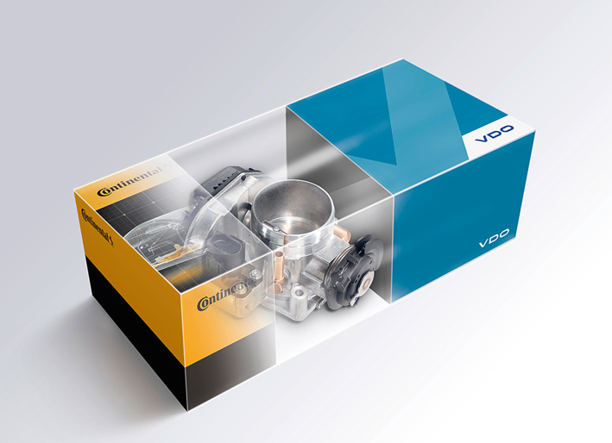 | La tradicional marca VDO Vuelve al mercado del recambio original
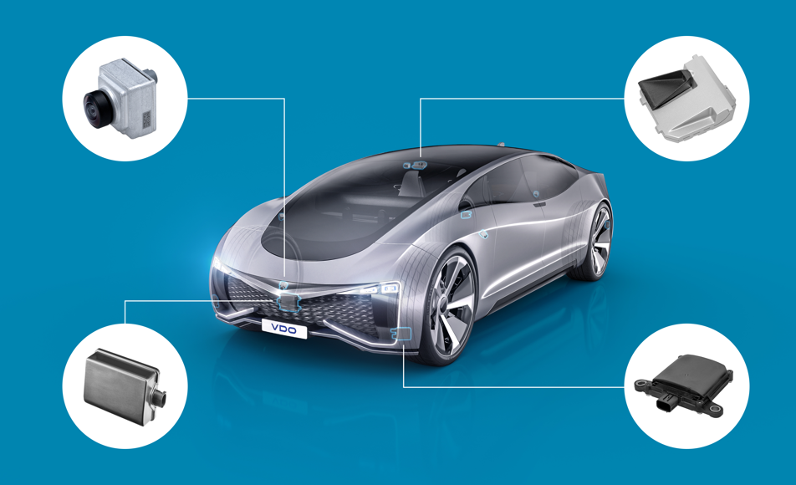 | Amplia cartera de recambios para turismos: ADAS como nuevo grupo de productos

